**методична розробка уроку з природознавства**

**«Осінні зміни в житті тварин»**

**Клас : 2**

**вчитель: Прикмета Ольга сергіївна**

**Тема** : Осінні зміни в житті тварин

**Мета:** познайомити учнів із осінніми змінами тварин, встановити зв’язок змін в живій і неживій природі; сформувати уявлення про тварин,які змінюють забарвлення хутра , готують запаси кормів, готуються до зимової сплячки; розвивати спостережливість, уміння порівнювати, узагальнювати; розширювати світогляд; виховувати інтерес до життя тварин, бережливе ставлення до природи, повагу один до одного.

**Очікувані результати**: учні повинні вміти аналізувати життя тварин восени, з’ясувати, які зміни відбуваються в житті тварин саме восени.

**Обладнання:** демонстраційні картки, таблиця, роздавальний матеріал для роботи в групах,тести, ватмани, олівці, журнали, мікрофон

**Тип уроку:** міні-проект

**Використана література**:

1. Альбом друга природи. Рослини і тварини. Київ: видавничий дім «Освіта» 2013р.
2. Природознавство. Практичний посібник. Чернігів: Країна мрій, 2013р.
3. Ресурси Інтернету.

**Хід уроку**

1. **Організаційний момент. Емоційне налаштування класу**

Любі діти, у нас на уроці,

Цікаві завдання на кожному кроці.

Знову в гості до Природи йдемо –

Цікаві знання для себе візьмемо.

Холодно зараз в лісах і в лугах,

Холодно зайчикам, лискам, птахам.

Тепло і затишно в класі у нас,

Доброго ранку, вітаю я вас!

*Наш девіз: Думати – швидко,*

*Відповідати – чітко,*

*Працювати – дружно*

1. **Перевірка домашнього завдання**
   1. Бесіда:

* Згадайте, як розселяються рослини?
* Як розмножуються рослини?
* Що спільного між рослинами і тваринами?
* Чим відрізняються тварини від рослин?
  1. Індивідуальне опитування за творчим завданням « Моя улюблена тваринка» ( деяким учням було задано підготувати розповідь про свою улюблену тварину, загадки про неї, малюнок, цікавинки)

1. **Актуалізація опорних знань**
   1. Повідомлення «синоптиків»

* Який сьогодні день, число, місяць, пора року?
* Яка сьогодні температура?
* Чи спостерігаються надворі опади?
* Який стан неба?
* Яка сила вітру?
* Які саме зміни відбулись в природі за тиждень?
* Що нового відбулось в житті тварин?

Погода сьогодні по місту, у школі, у класі сприятлива, отож всім бажаю гарного настрою, цікавих знань і відкриттів.

* 1. «Поетична хвилинка»

Двом учням на попередньому уроці було завдання: підготувати вірші про осінь)

**Осінь**

Ніби притомилося сонечко привітне:  
У траві пожовклій молочай не квітне.  
Облетіло літо листячком із клена,  
Лиш ялинка в лісі сонячно зелена.  
Журавлі курличуть: летимо у вирій.  
Пропливає осінь на хмарині синій

**Листопад**

Листопад. Холодний вітер   
Загойдав деревам віти,   
День короткий, сонце низько,   
І зима уже так близько.   
Он безлистий гай сумує,   
Щебет птахів він не чує.   
І застигло в тузі поле,   
Переоране і голе.   
Горобина — у намисті,   
Під ногами — килим з листя,   
Небом сунуть хмари грізні —   
Хазяйнує осінь пізня...

-Діти, про яку пору року йдеться у цих віршах?

- Які зміни відбуваються в природі?

- Як змінюється життя птахів восени?

- Який настрій був у вас під час слухання цих віршів?

1. **Мотивація навчальної діяльності. Оголошення теми уроку.**

4.1. Підготовка учнів до свідомого засвоєння знань

А що ми будемо робити,

Про що ми будемо говорити,

Ви можете усі сказати,

Як зможете тему уроку відгадати.

На дошці прикріплені аркуші паперу зі словами: *зміни тварин в Осінні житті*. А учням потрібно переставити слова в правильному порядку і прочитати тему уроку: «Осінні зміни в житті тварин.»

4.2. Відгадування загадок про тварин.

* Я руда, низького росту,  
  Хитра я і довгохвоста.  
  На курей я вельми ласа –   
  В них таке смачненьке м'ясо…  
  Вовку-брату я сестриця,  
  А зовуть мене…  
  (Лисиця)
* Гостроносий і малий,  
  Сірий, тихий і незлий.  
  Вдень ховається. Вночі  
  Йде шукать собі харчі.  
  Весь із тонких голочок.  
  Як він зветься?...  
  (Їжачок)
* Буркотливий, вайлуватий,  
  Ходить лісом дід кошлатий:  
  Одягнувся в кожушину,  
  Мед шукає і ожину.  
  Літом любить полювати,   
  А зимою — в лігві спати.   
  Як зачує він весну —   
  Прокидається від сну.  
  (Ведмідь)
* Сірий, ікластий,  
  Хоче вівцю вкрасти.  
  (Вовк)
* В лісі вогник рудуватий  
  Шишки лускає завзято.  
  (Білка)
* Не ходжу я,  а скакаю,  
  Бо нерівні ноги маю.  
  Через поле навмання  
  Перегнав би я коня.  
  (Заєць)
* Про кого ці загадки? ( про тварин).

Дуже добре. Ви справились із завданням. Отже, сьогодні на уроці ми будемо вивчати життя тварин восени.

4.3. Інтерактивна технологія «Мікрофон»

- Яких тварин ви знаєте?

- Що означає слово «зміни»?

- Які тварини загадувались у загадках?

1. **Постановка мети й завдання проекту**

5.1.Розповідь вчителя з елементами бесіди

*Послухайте оповідання про поведінку тварин восени.*

Хто як до зими готується

Ліс улітку був увесь зелений, а тепер берізки та клени жовті, осики червоні, а поміж ними ялиночки зеленіють.

Налетить вітер, зірве з дерев листочки, і закружляють вони в повітрі, наче метелики. Потім тихо-тихо додолу спускаються, землю ніби килимом укри­вають. А на гілках дерев з кожним днем все менше стає листочків. Далеко видно все навколо крізь облетілі, голі віти.

Дерева ронять листя, трава й квіти в’януть, сохнуть, а насіння їхнє на землю осипається. щоб на той рік навесні прорости й знову зазеленіти, зацвісти.

Тварини також до зими готуються: мандрівні птахи збираються у великі зграї, щоб летіти у вирій, маленькі звірятка запасають у своїх коморах їжу, лагодять і утеплюють свої житла та самі зодягаються в теплу зимову шубку. А комахи під кору дерев у різні щілинки ховаються.

Так усе живе — і рослини, і тварини—готується до довгої та холодної зими.

* Що трапилося з листочками восени?
* Куди збираються мандрівні птахи?
* Як готуються звірята до зими?
* Куди ховаються комашки?

**Сплячка**- пристосування деяких тварин до несприятливих умов життя взимку (зменшення дня, зниження зовнішньої температури, відсутність їжі).

При цьому у тварин знижується температура тіла до +5,+9 градусів, зменшується частота дихання, скорочується споживання кисню у 40 - 60 разів. У зимову сплячку впадають *борсук, їжак, кажан, жаба, гадюка, деякі риби, комахи, дощові черви.* Бурий ведмідь не впадає в сплячку. Його зимовий сон не такий глибокий, як в інших звірів. Навіть малята у нього народжуються взимку.

5.2. Сприймання інформації. Завдання для груп

- На попередніх уроках ми спостерігали за природніми змінами восени. А сьогодні ви станете справжніми дослідниками. Будете працювати в групах, розповідати однокласникам про осінні зміни в житті тварин. На аркушах ватману ви створите міні-проекти (можна малювати, креслити таблицю, виписати з енциклопедій, підготувати вдома цікаві факти про життя тварин восени)

1 група – підготовка до зими звірів, які не впадають у сплячку;

2 група – підготовка звірів до сплячки;

3 група – цікаві факти про тварин;

4 група – назвати якомога більше українських казок про тварин

**Фізкультхвилинка**

Один, два, три, чотири, п’ять –(оплески)

Будем лісом крокувать. (Діти крокують).

Там пташок ми зустрічаєм, (видивляємося)

Разом з ними політаєм. (Імітують рухи птахів).

З зайцем разом пострибаєм. (Стрибають).

А від вовка повтікаєм! (Присідають).

Ой, лисичка підкрадається. (Крадуться).

Ведмедик за ягідкою нахиляється. (Нахиляються).

Один, два, три, чотири, п’ять –(Оплески)

Будем дружно працювать!

5.3. Практична робота в групах

Учні об’єднуються в групи. Визначають старосту групи. Розподіляють між собою завдання (користуються підручником, додатковими джерелами, які заздалегідь принесли). Все переносять на аркуш ватману. Вчитель допомагає учням, формує навички роботи в групах.

**5.4. Презентація роботи**

Кожна група по черзі презентує свою роботу, оформлену на аркуші ватману. Розповідають цікаво, опираючись на факти. Показують малюнки тварин, загадують загадки однокласникам.

1. **Узагальнення й закріплення знань**
   1. Гра «Анімація»

Вчитель називає тварину, а діти виконують відповідні рухи: схиляють голівку, закривають очі – звірі, які залягають у сплячку; хлопають в долоньки – звірі, які запасають корм на зиму; тупочуть ніжками – звірі, які бігають у пошуках їжі.

* 1. Виконання тестових завдань

Тест «Тварини восени» (див. додаток)

1. **Підсумок уроку**
   1. Технологія «Незакінчене речення»

Сьогодні на уроці я дізнався…

Я зрозумів, що …

Було цікаво дізнатися…

Я виконував завдання…

Я зрозумів,що…

Я навчився…

Тепер я знаю …

Я зміг…

Мене здивувало…

Урок дав мені для життя…

Більш за все мені сподобалося…

7.2 Оцінювання

Учні оцінюють самостійно свою роботу на уроці. Вчитель може доповнити

*Тест на самооцінку*

Хто попрацював не дуже добре – підніміть руку

Добре – погладьте себе по голівці

Старанно – поаплодуйте

1. **Домашнє завдання**

* Скласти розповідь пре те, як ви дбаєте про тварин. Як допомагаєте їм восени?
* Підготувати народні прикмети про поведінку тварин

**Додатковий довідковий матеріал для групової роботи**

***1 група – підготовка до зими звірів, які не впадають у сплячку***

Білка збирає горіхи, жолуді, сушить гриби. Іноді в білчиних запасах буває до трьох і більше кілограмів горіхів. У зимову сплячку білки не залягають, хоч у дуже люті морози і в хуртовину кілька днів сплять, особливо коли не вистачає їжі для підтримання нормальної життєдіяльності.

Дупло вона вимощує і замасковує. Руду шубку білочка міняє на сіру —

теплішу, пухнастішу. У зимову сплячку білочки не залягають. Але в люті

морози й хуртовину сплять по декілька днів.

Білки й бобри не впадають у сплячку, але підготовку проводять відповідально. Бобри живуть великими сім’ями, всі разом вони будують поблизу води собі затишні хатинки, поряд з якими складають свою їжу – гілочки з дерев. Також вони харчуються корінням рослин, котрі ростуть у воді. Цікаво, як білка готується до зими? Руді мешканки лісу не впадають у сплячку, хоча й проводять багато часу у своїх помешканнях – дуплах, котрі вони облаштовують високо на деревах *.*

Готуючись до зими, звірі міняють своє літнє хутро на зимове — густіше й пухнастіше. Ласка, горностай, заєць-біляк «переодягаються» в білу шубу, в ній вони майже непомітні на білому снігу.

Із настанням холодів хутро в зайців стає густішим і світлішим. На відміну від

інших звірів, зайці не мають постійних лігвищ, не риють нір. Запасів їжі на зиму вони не заготовляють. Харчуються дрібними корінцями, згризають молоді пагони дерев, кору.

Спить заєць вдень, заховавшись під кущик. Перед сном наробить слідів

візерунків, що не кожен з його ворогів розбереться в них.

Тоненька, ніби папір, шкіра зайця легко рветься, тож якщо хижак не вхопить як

слід, а тільки цапне зубами, то дістане шматок шерсті. Ранка швидко

загоюється і заростає.

Вовк, лисиця, заєць, лось ведуть активний спосіб життя. Заєць їсть взимку кору дерев. Вовк взимку майже завжди голодний, тому він пробігає десятки кілометрів за здобиччю. Полює на зайців, може з’їсти мертвого птаха чи тварину, нападає на собак. Лисиця полює на мишей, ловить куріпок, які ночують під снігом. Часто підкрадається в село за домашньою птицею.

***2 група – підготовка звірів до сплячки;***

Пізно восени, коли промерзає ґрунт і зменшується кількість кормів, їжаки зариваються в опале листя і згортаються у неміцний клубок, впадаючи у глибоку сплячку аж до березня. До речі, запасів на зиму він не робить і яблук на голках не носить, як це малюють у дитячих книжках. Тваринка взимку спить, і їжа їй не потрібна. Сплять зимою ведмідь і борсук, але, на відміну від інших, їхній сон чутливий, вони можуть прокидатися.

У сплячку ведмеді залягають в основному з жовтня по грудень. Відповідно, і зимовий сон у кожного клишоногого триває по-різному: від двох місяців до півроку. Зоологи, спостерігало поведінку цих тварин в природі, стверджують, що в теплих краях за умови рясного врожаю горіхів, ягід та інших плодів багато важковаговики практично не впадають у сплячку. Ведмідь восени і взимку в цьому випадку занурюється в неглибокий сон лише на кілька днів і за умови несприятливої погоди, що заважає йому гуляти по навколишніх лісах. Але нас цікавлять саме ті клишоногі, які надовго забуваються своїм зимовим сном.

Для того, щоб проспати цілу зиму, восени тварини мусять добре запастися жиром. І витрачають його потім дуже економно: у тварини, яка спить, знижується температура тіла, кров’яний тиск, значно уповільнюється дихання й серцебиття, загалом витрати необхідних для життєдіяльності речовин зменшуються майже в 100 разів.

Ведмеді заздалегідь облаштовують свій дім. Вони шукають печери, яри, куди зносять листя, гілки, мох, зверху роблять собі м’який матрац з ялинкових гілочок. Коли випадає сніг, він маскує ведмежу схованку й зберігає в ній тепло .

Ведмеді не роблять запасів їжі, але восени вони дуже активно харчуються горіхами, рибою, щоб накопичити якомога більше жиру на час зимівлі. Насправді хижак не спить, а дрімає, і в разі необхідності може вийти з барлогу. Саме взимку у ведмедиці з’являються маленькі ведмежатка.

Борсук, як ведмідь і їжак, запасається жиром, споживаючи жуків, ящірок,

ягоди. Потім утеплить нору і лягає спати на зиму.

Хом’яки й ховрахи роблять запаси зерна в норах. Дрімають усю зиму, час від часу прокидаються, поїдять і знову засинають.

***3 група – цікаві факти про тварин;***

**Кроти бачать?**

Ти також гадав, що всі кроти сліпі? Дивовижно, та у цих невеличких тварин все ж є елементарний зір. З його допомогою вони захищаються від хижаків. Коли кріт бачить у своїй норі світло, для нього це тривожний сигнал — в оселі з’явився непроханий гість. До того ж , очами кроти відчувають потоки повітря.

**Слони дуже розумні**

Твій домашній улюбленець вміє малювати? А от деякі слони пишуть справжні картини. Ці могутні велетні одні з найрозумніших тварин на планеті . Вага їхнього мозку — 5 кг. Слони здатні відчувати радість та горе, їх навіть можна навчити поводитися зі знаряддями.

**Папуги дійсно розмовляють**

Хоча всі ми довгий час були переконані, що папуги безглуздо повторюють окремі наші слова, це не так. Вчені довели, що папуги розрізняють маленьке і велике, схоже та відмінне. Отож, ці яскраві пернаті можуть частково зрозуміти, що ми говоримо їм.

**Зуби в акули виростають за 10 днів**

В той час, коли в людей зуби змінюються лише раз у житті, акули змінюють їх безліч разів (а це близько 30 000 зубів протягом життя). Воно й не дивно, адже нові зуби в акули виростають всього за 10 днів.

**Метелики мають прекрасний нюх**

Метелики здатні відчути аромати квітів ще з відстані десятків метрів. Та роблять вони це не носом, якого в них і немає, а за допомогою… крил!

***4 група – назвати якомога більше українських казок про тварин***

1. [Вовка ноги годують](http://www.e-reading.club/chapter.php/1034818/13/Koli_zviri_rozmovlyali_Ukrainski_narodni_kazki_pro_tvarin.html)
2. [Вовк, їжак і лисиця](http://www.e-reading.club/chapter.php/1034818/21/Koli_zviri_rozmovlyali_Ukrainski_narodni_kazki_pro_tvarin.html)
3. [Їжак та заєць](http://www.e-reading.club/chapter.php/1034818/54/Koli_zviri_rozmovlyali_Ukrainski_narodni_kazki_pro_tvarin.html)
4. [Казка про котика та півника](http://www.e-reading.club/chapter.php/1034818/56/Koli_zviri_rozmovlyali_Ukrainski_narodni_kazki_pro_tvarin.html)
5. л[исиця на зимівлі у вовка і ведмедя](http://www.e-reading.club/chapter.php/1034818/86/Koli_zviri_rozmovlyali_Ukrainski_narodni_kazki_pro_tvarin.html)
6. [Лисиця та їжак](http://www.e-reading.club/chapter.php/1034818/88/Koli_zviri_rozmovlyali_Ukrainski_narodni_kazki_pro_tvarin.html)
7. [Лисичка-кума](http://www.e-reading.club/chapter.php/1034818/93/Koli_zviri_rozmovlyali_Ukrainski_narodni_kazki_pro_tvarin.html)
8. [Лисичка-суддя](http://www.e-reading.club/chapter.php/1034818/95/Koli_zviri_rozmovlyali_Ukrainski_narodni_kazki_pro_tvarin.html)
9. [Як білка допомогла ведмедеві](http://www.e-reading.club/chapter.php/1034818/185/Koli_zviri_rozmovlyali_Ukrainski_narodni_kazki_pro_tvarin.html)

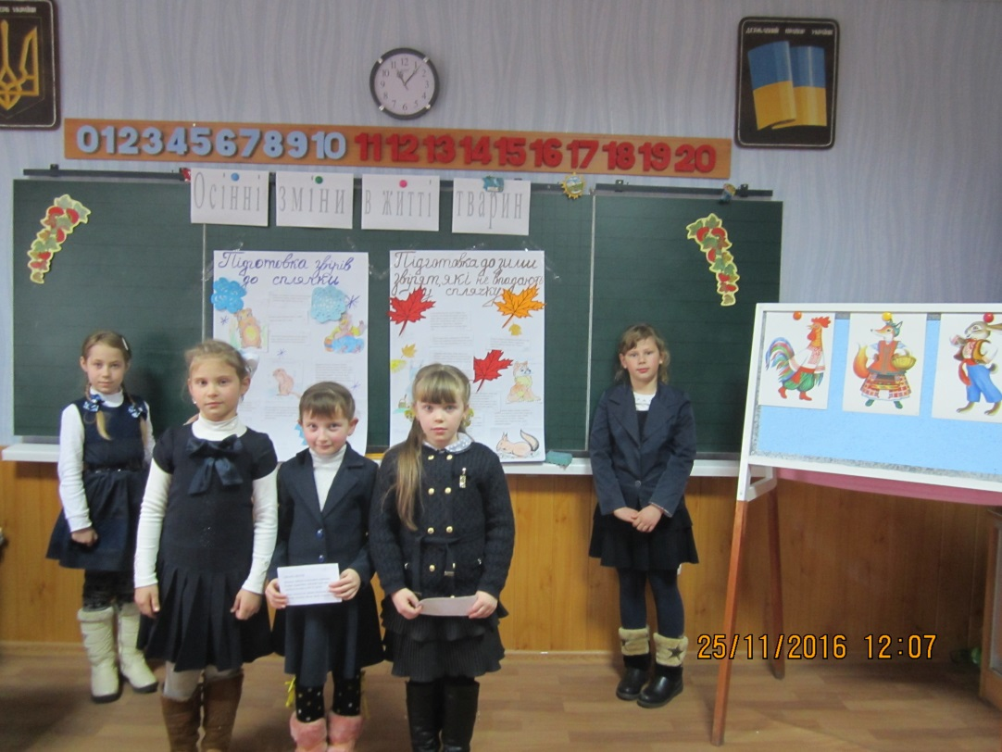

**Фотоколаж проведення уроку з даної теми**

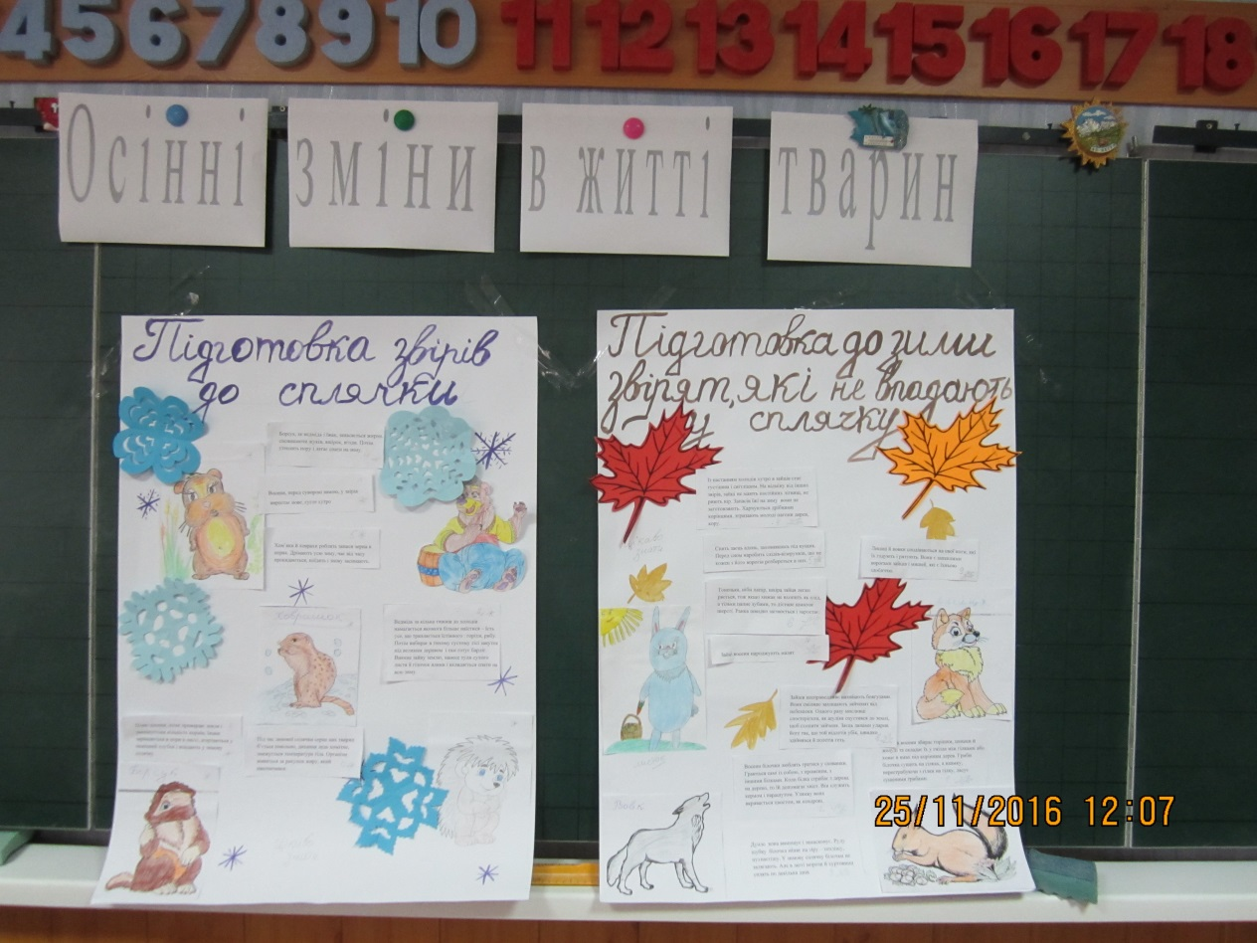

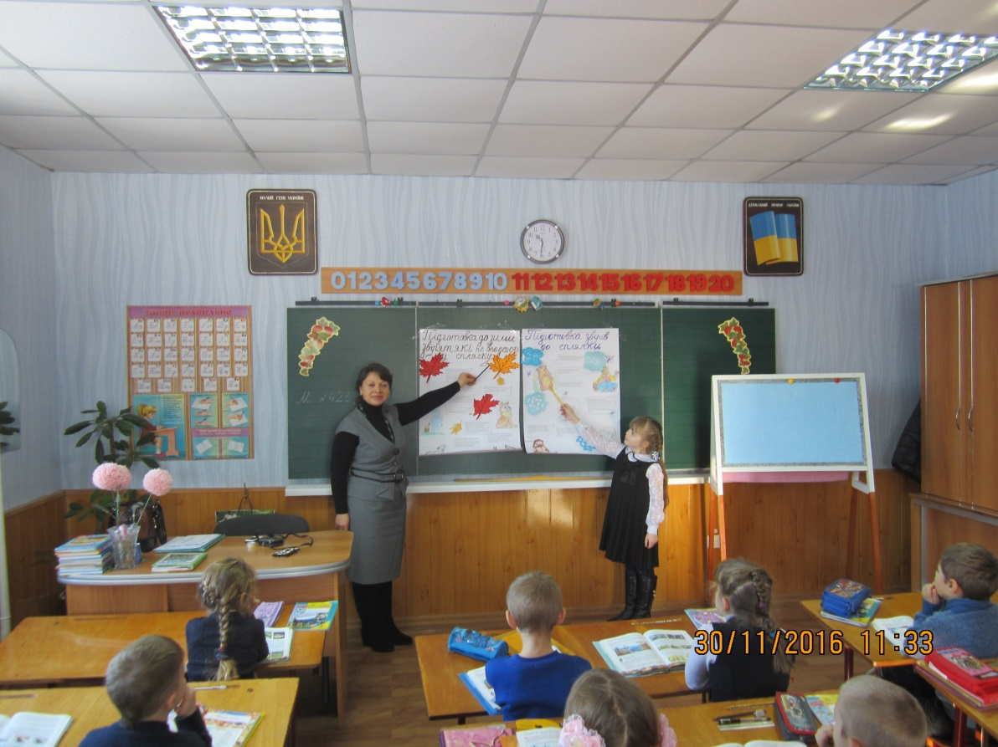

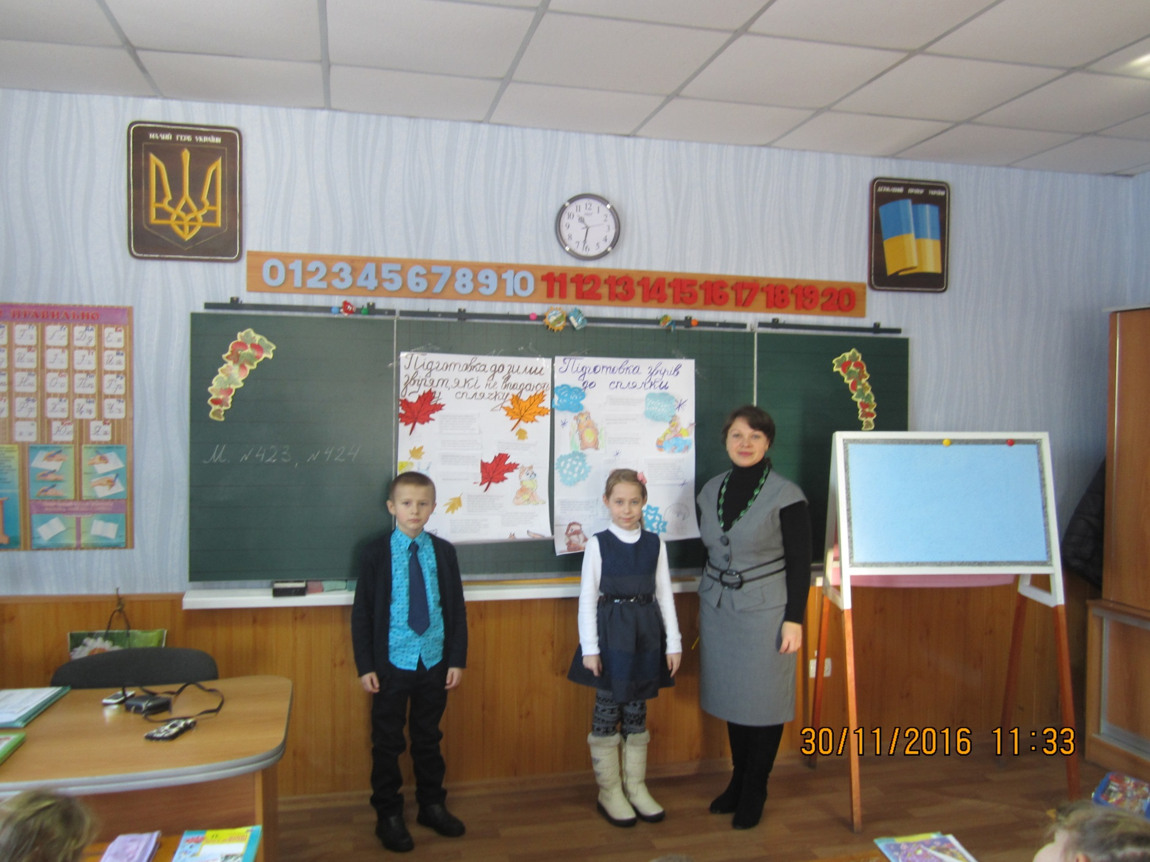

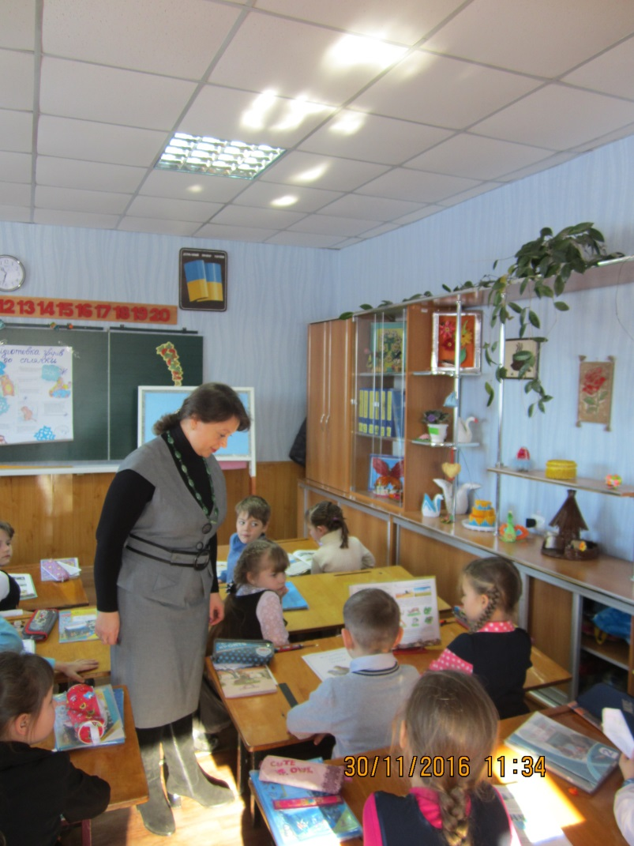

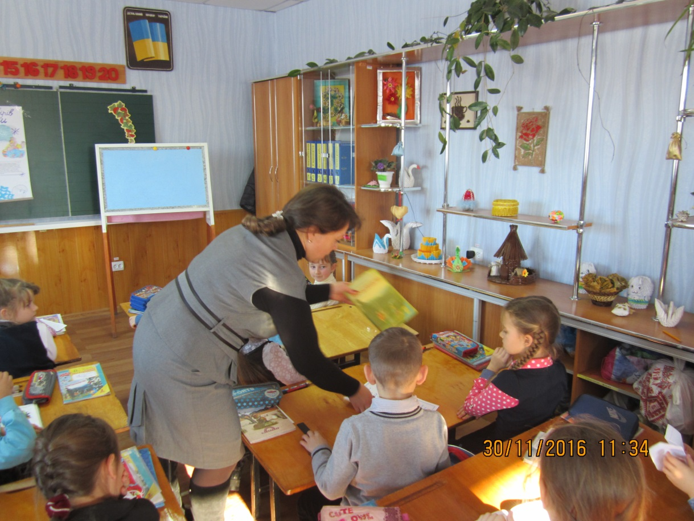

Тест «Тварини восени»

***І варіант***

1. Які зміни відбуваються в організмі тварин напередодні зими?

**А** У звірів виростає нове тепле, густе хутро;

**Б** вони всі залягають у сплячку;

**В** в усіх колір шкіри змінюється на білий.

2. Хвіст білці служить:

**А** для захисту від ворогів;

**Б** для краси;

**В** і як ковдра, і як парашут.

1. Хто робить собі на зиму запаси?

А білка

Б заєць

В кабан

1. Який звір у сплячку не впадає і веде активний спосіб життя ?

А миша

Б борсук

В ведмідь

5. Ховрахи і хом’яки:

**А** будують зимові гнізда на деревах;

**Б** запасають на зиму зерно й насіння;

**В** узимку поїдають кору дерев.

6. У сплячку впадають ____________________________________________

***ІІ варіант***

1. Які зміни відбуваються в організмі тварин напередодні зими?

**А** Усі звірі будують зимові нори;

**Б** ті, що впадають у сплячку, запасаються жиром;

**В** у них прискорюється серцебиття.

2. Зайці на зиму:

**А** не риють постійних нір;

**Б** впадають у сплячку;

**В** міняють колір хутра на рудий.

3. Якщо ведмідь не запасе достатньо жиру, то:

**А** він прокинеться раніше;

**Б** не лягає спати.

4. Білки запасають на зиму:

**А** траву;

**Б** комах;

**В** гриби, горіхи, жолуді, шишки.

5. Хто із звірів залягає в зимову сплячку?

А білка

Б їжак

В вовк

6. Зайці взимку харчуються

**ДОДАТКИ**

• Ведмідь за кілька тижнів до холодів намагається якомога більше наїстися — їсть усе, що трапляється їстівного: горіхи, рибу. Потім вибирає в тихому густому лісі закуток під великим деревом і там готує барліг. Викине зайву землю, нанесе туди сухого листя й гілочок ялини і вкладеться спати на всю зиму.

• Пізно восени, коли промерзає ґрунт і зменшується кількість кормів, їжаки зариваються в нори в листі, згортаються у неміцний клубок і впадають у зимову сплячку.

• Борсук, як ведмідь і їжак, запасається жиром, споживаючи жуків, ящірок, ягоди. Потім утеплить нору і лягає спати на зиму.

• Хом’яки й ховрахи роблять запаси зерна в норах. Дрімають усю зиму, час від часу прокидаються, поїдять і знову засинають.

• Під час зимової сплячки серце цих тварин б’ється повільно, дихання ледь помітне, знижується температура тіла. Організм живиться за рахунок жиру, який накопичився.

• Білочка восени збирає горішки, шишки й жолуді та складає їх у гнізда між гілками або ховає в ямах під корінням дерев. Гриби білочка сушить на гілках, а взимку, перестрибуючи з гілки на гілку, ласує сушеними грибами.

• Восени білочки люблять гратися у схованки. Граються самі із собою, з променем, з іншими білками. Коли білка стрибає з дерева на дерево, то їй допомагає хвіст. Він служить кермом і парашутом. Узимку вона вкривається хвостом, як ковдрою.

• Дупло вона вимощує і замасковує. Руду шубку білочка міняє на сіру — теплішу, пухнастішу. У зимову сплячку білочки не залягають. Але в люті морози й хуртовину сплять по декілька днів.

• Із настанням холодів хутро в зайців стає густішим і світлішим. На відміну від інших звірів, зайці не мають постійних лігвищ, не риють нір. Запасів їжі на зиму вони не заготовляють. Харчуються дрібними корінцями, згризають молоді пагони дерев, кору.

• Спить заєць вдень, заховавшись під кущик. Перед сном наробить слідів-візерунків, що не кожен з його ворогів розбереться в них.

• Тоненька, ніби папір, шкіра зайця легко рветься, тож якщо хижак не вхопить як слід, а тільки цапне зубами, то дістане шматок шерсті. Ранка швидко загоюється і заростає.

• Зайці восени народжують малят.

• Зайців несправедливо називають боягузами. Вони сміливо захищають зайченят від небезпеки. Одного разу мисливці спостерігали, як шуліка спустився до землі, щоб схопити зайченя. Заєць лапами ударив його так, що той відлетів убік, швидко здійнявся й полетів геть.

• Лисиці й вовки сподіваються на свої ноги, які їх годують і рятують. Вони є запеклими ворогами зайців і мишей, які є їхньою здобиччю.

***Цікаво знати***

• Зайцеві зручніше бігти вгору, оскільки в нього задні ноги довші за передні.

• Якщо ведмідь не запасе достатню кількість жиру, то в зимову сплячку він не лягає, а бродить лісом.

• Іноді в білчиних запасах буває до 3 кг горіхів.

— Ведмідь любить поласувати мурахами. Розриє мурашник, покладе туди лапу, мурахи налізуть на лапу, а він їх злизує.